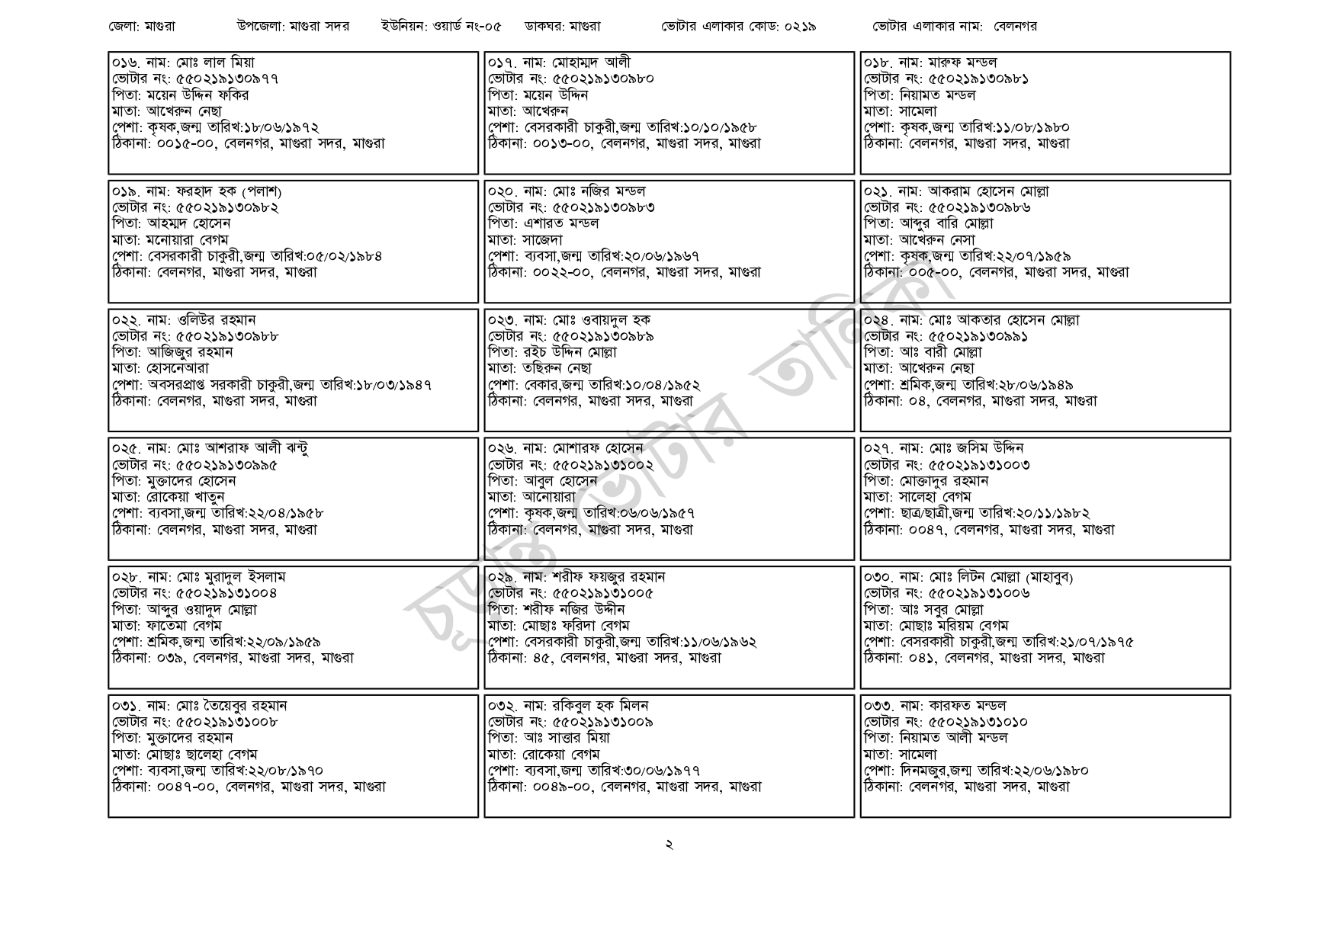
জেলা: মাগুরা
উপজেলা: মাগুরা সদর
ইউনিয়ন: ওয়ার্ড নং-০৫
ডাকঘর: মাগুরা
ভোটার এলাকার কোড: ০২১৯
ভোটার এলাকার নাম: বেলনগর
০১৬. নাম: মোঃ লাল মিয়া
[ভোটার নং: ৫৫0219130977
পিতা: ময়েন উদ্দিন ফকির
মাতা: আখেরুন নেছা
পেশা: কৃষক,জন্ম তারিখ: ১৮/০৬/১৯৭২
ঠিকানা: ০০১৫-০০, বেলনগর, মাগুরা সদর, মাগুরা
০১৯. নাম: ফরহাদ হক (পলাশ) [ভোটার নং: ৫৫0219130982 পিতা: আহম্মদ হোসেন
মাতা: মনোয়ারা বেগম
পেশা: বেসরকারী চাকুরী,জন্ম তারিখ:০৫/০২/১৯৮৪
ঠিকানা: বেলনগর, মাগুরা সদর, মাগুরা
০২২. নাম: ওলিউর রহমান
[ভোটার নং: ৫৫০২১৯১৩০৯৮৮
পিতা: আজিজুর রহমান
মাতা: হোসনেআরা
পেশা: অবসরপ্রাপ্ত সরকারী চাকুরী,জন্ম তারিখ:১৮/০৩/১৯৪৭
ঠিকানা: বেলনগর, মাগুরা সদর, মাগুরা
০২৫. নাম: মোঃ আশরাফ আলী ঝন্টু
ভোটার নং: ৫৫০২১৯১৩০৯৯৫
পিতা: মুক্তাদের হোসেন
মাতা: রোকেয়া খাতুন
পেশা: ব্যবসা,জন্ম তারিখ: ২২/০৪/১৯৫৮
ঠিকানা: বেলনগর, মাগুরা সদর, মাগুরা
০২৮. নাম: মোঃ মুরাদুল ইসলাম ভোটার নং: ৫৫০২১৯১৩১০০৪ পিতা: আব্দুর ওয়াদুদ মোল্লা
মাতা: ফাতেমা বেগম
পেশা: শ্রমিক,জন্ম তারিখ:২২/০৯/১৯৫৯
ঠিকানা: ০৩৯, বেলনগর, মাগুরা সদর, মাগুরা
০৩১. নাম: মোঃ তৈয়েবুর রহমান
[ভোটার নং: ৫502191310ot
পিতা: মুক্তাদের রহমান
মাতা: মোছাঃ ছালেহা বেগম
পেশা: ব্যবসা,জন্ম তারিখ: ২২/০৮/১৯৭০
ঠিকানা : ০০৪৭-০০, বেলনগর, মাগুরা সদর, মাগুরা
০১৭ নাম: মোহাম্মদ আলী
[ভোটার নং: ৫৫০২১৯১৩০৯৮০ পিতা: ময়েন উদ্দিন
মাতা: আখেরুন
পেশা: বেসরকারী চাকুরী,জন্ম তারিখ:১০/১০/১৯৫৮ ঠিকানা: ০০১৩-০০, বেলনগর, মাগুরা সদর, মাগুরা
| ০২০. নাম: মোঃ নজির মন্ডল
[ভোটার নং: ৫৫0219130983 পিতা: এশারত মন্ডল
মাতা: সাজেদা
পেশা: ব্যবসা, জন্ম তারিখ: ২০/০৬/১৯৬৭
ঠিকানা: ০০২২-০০, বেলনগর, মাগুরা সদর, মাগুরা
০২৩. নাম: মোঃ ওবায়দুল হক ভোটার নং: ৫৫০219১৩০৯৮৯ পিতা: রইচ উদ্দিন মোল্লা মাতা: তছিরুন নেছা
পেশা: বেকার,জন্ম তারিখ: ১০/০৪/১৯৫২ ঠিকানা: বেলনগর, মাগুরা সদর, মাগুরা
০২৬. নাম: মোশারফ হোসেন [ভোটার নং: ৫৫021913100: পিতা: আবুল হোসেন মাতা: আনোয়ারা
পেশা: কৃষক,জন্ম তারিখ:০৬/০৬/১৯৫৭ ঠিকানা: বেলনগর, মাগুরা সদর, মাগুরা
০২৯. নাম: শরীফ ফয়জুর রহমান ভোটার নং: ৫৫০২১৯১৩১০০৫ পিতা: শরীফ নজির উদ্দীন
মাতা: মোছাঃ ফরিদা বেগম
পেশা: বেসরকারী চাকুরী,জন্ম তারিখ:১১/০৬/১৯৬২ ঠিকানা: ৪৫, বেলনগর, মাগুরা সদর, মাগুরা
০৩২. নাম: রকিবুল হক মিলন [ভোটার নং: ৫৫০২১৯১৩১০০৯ পিতা: আঃ সাত্তার মিয়া
মাতা: রোকেয়া বেগম
পেশা: ব্যবসা,জন্ম তারিখ: ৩০/০৬/১৯৭৭
ঠিকানা: ০০৪৯-০০, বেলনগর, মাগুরা সদর, মাগুরা
০১৮. নাম: মারুফ মন্ডল [ভোটার নং: ৫৫০219130৯৮১ পিতা: নিয়ামত মন্ডল মাতা: সামেলা
পেশা: কৃষক,জন্ম তারিখ:১১/০৮/১৯৮০ ঠিকানা: বেলনগর, মাগুরা সদর, মাগুরা
০২১. নাম: আকরাম হোসেন মোল্লা ভোটার নং: ৫৫021913098৬ পিতা: আব্দুর বারি মোল্লা
মাতা: আখেরুন নেসা
পেশা: কৃষক,জন্ম তারিখ:২২/০৭/১৯৫৯ ঠিকানা: ০০৫-০০, বেলনগর, মাগুরা সদর, মাগুরা
০২৪ নাম: মোঃ আকতার হোসেন মোল্লা [ভোটার নং: ৫৫০২১৯১৩০৯৯১ পিতা: আঃ বারী মোল্লা
মাতা: আখেরুন নেছা
পেশা: শ্রমিক,জন্ম তারিখ:২৮/০৬/১৯৪৯ ঠিকানা : ০৪, বেলনগর, মাগুরা সদর, মাগুরা
০২৭. নাম: মোঃ জসিম উদ্দিন ভোটার নং: ৫৫০219131003 পিতা: মোক্তাদুর রহমান
মাতা: সালেহা বেগম
পেশা: ছাত্র/ছাত্রী,জন্ম তারিখ:২০/১১/১৯৮২ ঠিকানা: ০০৪৭, বেলনগর, মাগুরা সদর, মাগুরা
০৩০. নাম: মোঃ লিটন মোল্লা (মাহাবুব)
[ভোটার নং: ৫৫০219131006
পিতা: আঃ সবুর মোল্লা
মাতা: মোছাঃ মরিয়ম বেগম
পেশা: বেসরকারী চাকুরী,জন্ম তারিখ:২১/০৭/১৯৭৫ ঠিকানা : ০৪১, বেলনগর, মাগুরা সদর, মাগুরা
০৩৩. নাম: কারফত মন্ডল ভোটার নং: ৫৫০219131010 পিতা: নিয়ামত আলী মন্ডল
মাতা: সামেলা
পেশা: দিনমজুর,জন্ম তারিখ: ২২/০৬/১৯৮০ ঠিকানা: বেলনগর, মাগুরা সদর, মাগুরা

